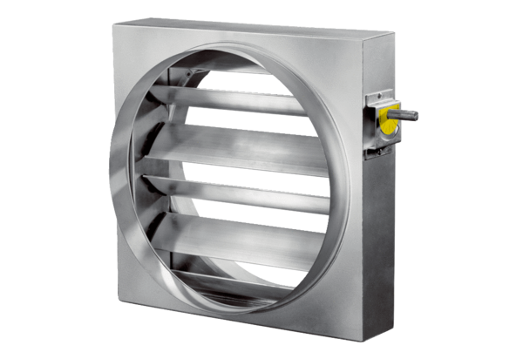Regulační klapka JRE 30Obsah dodávky: 1 kusSortiment: C
Typové číslo: 0151.0391Výrobce: MAICO

